JMeter Project Testplan

**1.EINLEITUNG**

**1.1 Zweck des Testplandokuments**

**1.1 Purpose of the Test Plan Document**

Dieses Dokument dient als Testplan. Der Zweck dieses Testdokuments besteht darin, die Phasen und Fähigkeiten des Performancetestens mit JMeter auf JpetStore Website zu implementieren und einen detaillierten Einblick in das Performancetestens mit JMeter zu haben.   
This document serves as a test plan.

This document serves as a test plan. The purpose of this test document is to implement the stages and capabilities of performance testing with JMeter on JpetStore website and have a detailed insight into performance testing with JMeter.

In diesem Zusammenhang wurden verschiedene Performance-Tests im front-end, back-end, API und Server der Anwendungen durchgeführt und die Ergebnisse analysiert.

In this context, various performance tests were carried out in the front-end, back-end, API and server of the applications and the results analyzed.

**1.2 Das Testobject/** 1.2 The test object

Die JPetStore Demo ist eine Online-Tierhandlung Anwendung. Wie in den meisten E-Shops kann man den Produktkatalog durchsuchen, Artikel zum Hinzufügen zu einem Einkaufswagen auswählen, den Einkaufswagen ändern und die Artikel im Einkaufswagen bestellen.

The JPetStore Demo is an online pet store application. As in most e-shops, one can browse the product catalogue, select items to add to a shopping cart, change the shopping cart and order the items in the shopping cart.

Man kann viele dieser Aktionen ausführen, ohne sich bei der Anwendung zu registrieren. Bevor man jedoch Artikel bestellen kann, muss man sich bei der Anwendung anmelden.

You can perform many of these actions without registering with the application. However, before you can order items, you have to log in to the application.

Die in der Webanwendung verwendeten Schritte sind wie folgt:

The steps used in the web application are as follows:

• Anmeldung / Registration (1)

• Anmelden / Register (1)

• Arbeiten mit dem Produktkatalog / Working with the product catalogue

• Durchsuchen des Katalogs/Browse the catalogue

• Arbeiten mit dem Warenkorb / Working with the shopping cart

• Hinzufügen und Entfernen von Elementen / Adding and removing items

• Aktualisieren der Menge eines Artikels / Update the quantity of an item

• Artikel bestellen / Order Product

• Überprüfung einer Bestellung / Verification of an order

Erforderliche Informationen zum Einloggen in die Webanwendung: Information required to log into the web application:

URL : <https://petstore.octoperf.com/actions/Catalog.action>  
Username : j2ee  
Password : j2ee

Für den Datenbanktest kann man einen lokalen Datenbankserver verwenden, den auf seinem eigenen Rechner erstellt hat. Beispielsweise kann man JpetStore-Daten in die H2-Datenbank hochladen und verwenden.

For the database test you can use a local database server created on your own computer. For example, one can upload and use JpetStore data in the H2 database.

API-Tests können über die von der Webanwendung verwendete API durchgeführt werden.

API testing can be done through the API used by the web application.

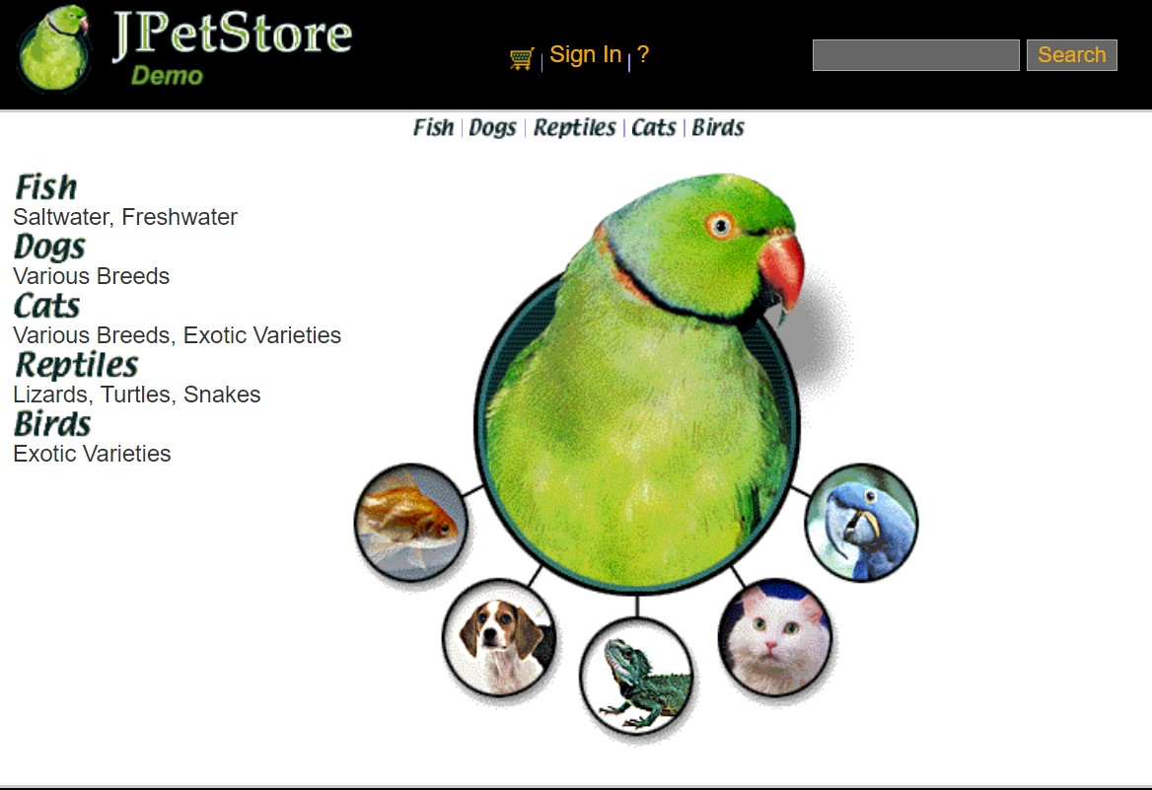

**2.TESTSTRATEGIE**

Durchführen verschiedener Tests zu den Modulen auf den Webseiten und Analysieren der Ergebnisse, um die wichtigen Funktionen des Performancetests zu erlernen und anzuwenden.

Carrying out various tests on the modules on the websites and analyzing the results in order to learn and apply the important functions of the performance test.

Testszenarien wurden ausgewählt, um wichtige Funktionen abzudecken, und wurden innerhalb eines bestimmten Plans durchgeführt.

Test scenarios were chosen to cover key features and were performed within a specific plan.

Nachdem die Funktionen und Wissenswertes zu JMeter und Performance Testing ermittelt wurden, wurde festgelegt, welche Testfälle benötigt werden. In diesem Zusammenhang wurden Testszenarien erstellt, diese Erwartung erfüllen und abdecken. Als Ergebnis wurde eine detaillierte Studie zum Leistungstest mit den Tests in den Bereichen front-end, back-end, API und Server abgeschlossen.

After determining the functions and things worth knowing about JMeter and performance testing, it was determined which test cases are required. In this context, test scenarios were created that meet and cover this expectation. As a result, a detailed performance test study was completed with front-end, back-end, API and server tests.

**3.UMFANG**   
  
Performancetests werden durchgeführt, um zu überprüfen, ob die Anwendungsfunktionen gemäß den Spezifikationen entwickelt wurden.

Performance tests are performed to verify that the application functions have been developed according to the specifications.

**3.1 Testszenario und Testfälle**

Es werden verschiedene Tests durchgeführt, um den Status von Front-End, Back-End, API und Server zu überprüfen. In den durchzuführenden Tests zur Untersuchung der Frontend-Struktur der jPetStore-Webanwendung wird das Verhalten potenzieller Kunden simuliert und Versuche durchgeführt, indem Kriterien wie Testkundenmengen und Bearbeitungszeit geändert werden.

Various tests are performed to check the status of front-end, back-end, API and server. In the tests to be carried out to study the front-end structure of the jPetStore web application, the behavior of potential customers will be simulated and trials will be carried out by changing criteria such as test customer quantities and processing time.

Im Teil Front-End-Tests wird es auch Tests geben, um den Serverstatus zu untersuchen. Dazu gehören Lasten auf Serverelementen wie CPU und Arbeitsspeicher. Diese Tests können auch in den Testphasen Datenbank und API durchgeführt werden.

In the front-end tests part, there will also be tests to examine the server status. This includes loads on server elements such as CPU and memory. These tests can also be performed in the database and API test phases.

Bei Datenbank- und API-Tests konzentrieren sich Kunden auf einen bestimmten Schritt in der JPetsStore-Webanwendung (z. B. die Phase der Produktauswahl) und die Belastungen der Datenbank und der API werden untersucht.

With database and API testing, customers focus on a specific step in the JPetsStore web application (e.g. the product selection phase) and the loads on the database and API are examined.

Der JMeter-GUI-Modus wird während der Erstellung und Planung der Teststruktur verwendet. Es wird jedoch dringend empfohlen, Tests im CLI-Modus auszuführen.

JMeter GUI mode is used during test structure creation and planning. However, it is highly recommended to run tests in CLI mode.

**3.1.1 Haupt Test (Front-End)**

|  |  |  |  |
| --- | --- | --- | --- |
| **Test Case :** Verifieren, dass die Antwortzeit nicht mehr als 1000 ms beträgt, dass die CPU-Auslastung 10 % und die Speicherauslastung 40 % nicht überschreitet, wenn 100 Benutzer gleichzeitig auf die Website zugreifen. Verify that the response time does not exceed 1000ms, the CPU usage does not exceed 10% and the memory usage does not exceed 40% when 100 users access the website at the same time. | | | |
| **Beschreibung :** Dieser Testfall simuliert eine der Aktionen eines Kunden, der ein Tier von JPetStore kaufen möchte. Der Benutzer meldet sich auf der Shop-Website an, sucht nach einem Tier, fügt es dem Einkaufswagen hinzu und beendet den Einkauf. Am Ende der Transaktionen loggt sich der Benutzer aus. This test case simulates one of the actions of a customer who wants to buy an animal from JPetStore. The user logs into the shop website, searches for an animal, adds it to the shopping cart and completes the purchase. At the end of the transactions, the user logs out. | | | |
| **Datenanforderungen :**  Username : j2ee  Password : j2ee  Note : Für Anmeldung werden Data Driven Test Methoden genutzt werden (z.B. CSV Data Set Config) Data Driven Test methods will be used for registration (e.g. CSV Data Set Config)  Artikel ID : Jeder Artikel, der derzeit auf Lager ist, kann ausgewählt werden. Artikel sollten zufällig ausgewählt werden. Any item that is currently in stock can be selected. Items should be randomly selected.  Anzahl Quantity von Threads : 100  Ramp-up Period : 10s  Anzahl der Wiederholungen : Endlos oder variabel | | | |
| **Schrittnummer** | **Schrittbeschreibung** | **Soll Ergebnis** | **Transaktionsname** |
| 01 | Anwendung vom Browser aufgerufen | Die Hauptseite wird angezeigt | Launch |
| 02 | Melden mit Anmeldeinformationen an | Benutzer kann sich anmelden | SignIn |
| 03 | Artikelkategorie auswählen  Produkt-ID wählen | Benutzer kann Artikelkategorie und Produkt-ID auswählen | Browse |
| 04 | Anklicken des Buttons „Add to Cart“ | Der Benutzer kann den Artikel in den Warenkorb hinzufügen | AddToChart |
| 05 | Klick auf den Button „Proceed to Checkout“ | Der Benutzer kann mit dem Auschecken fortfahren | CheckOut |
| 06 | Klick auf den Button „Continue und Confirm“ | Benutzer kann mit dem Artikel fortfahren und bestätigen | Confirm |
| 07 | Ausloggen | Benutzer kann sich ausmelden | SignOut |

**3.1.2 API Test (HTTP Request)**

|  |  |  |  |
| --- | --- | --- | --- |
| **Test Case :** Verifieren, dass die Antwortzeit nicht mehr als 1000 ms beträgt, wenn 300 Benutzer gleichzeitig die Produkte auf die Website anzeigen lassen. | | | |
| **Beschreibung :** Dieser Testfall simuliert eine der Aktionen eines Kunden, der die Produkte (die Tiere) im JPetStore anzeigen lassen möchte. | | | |
| **Datenanforderungen :**  Protocol : https Server Name oder IP : petstore.octoperf.com Port nummer : 443 HTTP Request : GET Path : /actions/Catalog.action Content encoding : UTF-8 Anzahl von Threads : 300  Ramp-up Period : 90s  Anzahl der Wiederholungen : Endlos oder variabel | | | |
| **Schrittnummer** | **Schrittbeschreibung** | **Soll Ergebnis** | **Transaktionsname** |
| 01 | Der Benutzer send eine HTTP-Request (GET) auf die Artikelkategorie Schritte | Benutzer kann eine HTTP-Request senden | Browse |

**3.1.3 Datenbank Test**

|  |  |  |  |
| --- | --- | --- | --- |
| **Test Case :** Überprüfen Sie die Ausführungszeit der Datenbank, wenn 500 Datensätze gleichzeitig gelesen/geschrieben werden. | | | |
| **Beschreibung :** Dieser Testfall simuliert eine der Aktionen eines Kunden, der die Produkte (die Tiere) im JPetStore anzeigen lassen möchte. | | | |
| **Datenanforderungen :**  Datanbank URL : jdbc:h2:~/test  JDBC Driver Class : org.h2.Driver  Username : sa  Password :  Note : gewünschte Datenbankserver verwendet werden. Dazu sollten die entsprechenden Datenbanktreiberdaten geladen werden.  Anzahl von Threads : 300  Ramp-up Period : 1s  Anzahl der Wiederholungen : Endlos oder variabel | | | |
| **Schrittnummer** | **Schrittbeschreibung** | **Soll Ergebnis** | **Transaktionsname** |
| 01 | Der Benutzer führt eine SQL-Abfrage auf die Artikelkategorie Schritte (select * from product) | Benutzer kann eine SQL-Abfrage führen | Browse |

**4.TESTMANAGEMENT**

**4.1 Test-und Fehlermanagement**

Jira wurde zum Melden und Verfolgen von Fehlern verwendet, die von den automatisierten Tests gefunden wurden. Das Verfahren zur Berichterstattung, Verifizierung und Priorisierung wurde gemeinsam mit den Projektbeteiligten festgelegt.

**4.2** **Bericherstattung**

Testergebnisse als HTML-Berichte wurden erstellt. JMeter unterstützt die Generierung von Dashboard-Berichten um Grafiken und Statistiken aus einem Testplan zu erhalten. Apdex (Application Performance Index) ist ein offener Standard zur Leistungsmessung von Softwareanwendungen.

**5.** **TESTRISIKEN**

**5.1 Fehlende Server-Logs**

Das Abrufen von server logs aus den Serverprotokollen ist für die Performancestests sehr wichtig. Diese Informationen bilden die Grundlage für die Akzeptanzkriterien.

Da die server logs der getesteten Websites jedoch nicht erreicht werden konnten, wurden Akzeptanzkriterien auf der Grundlage bestimmter Annahmen festgelegt.

**5.2 Stresstest**

Um den Belastungstest vollständig durchzuführen, müssen wir den Test mit genügend Benutzern und Zahlen durchführen, um die getestete Anwendung an die Belastungsgrenze zu bringen. Der Stresstest wurde nicht gegen die Möglichkeit einer Beschädigung der Website, an der arbeiten werden, durchgeführt.

**6.** **LIEFERUNGEN**

**6.1 Testplan**

Der Testplan umreißt die allgemeine Teststrategie, die Ziele und Risiken sowie alle anderen relevanten Erläuterungen zu diesem Projekt.

**6.2 JMETER Dateien**

Jeder ausgeführte Test ist JMeter jmx und Als Datei in verschiedenen Ordnern gespeichert. Dank dieser so erstellten Bibliothek können diese Tests jederzeit durchgeführt werden.

**7.** **TESTPLAN-GENEHMIGUNG**

Die Unterzeichner bestätigen, dass sie das Dokument TESTPLAN durchgesehen haben und mit dem darin dargestellten Ansatz einverstanden sind. Alle Änderungen an dieser Anforderungsdefinition werden mit den Unterzeichnern oder den von ihnen benannten Vertretern abgestimmt und von diesen genehmigt.

Name : Andreas Monschau  
Rolle : Projectleiter

Unterschrift :   
  
Name : Selami Demiral

Role : Software Testautomatisierer

Unterschrift :

Name : Cem Günayler

Role : Software Testautomatisierer  
Unterschrift :

Datum, Ort :